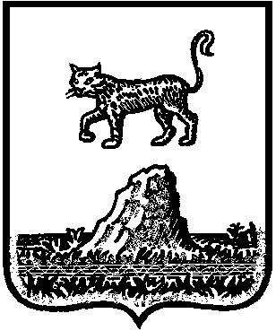

Р о с с и й с к а я Ф е д е р а ц и я

Новгородская область Холмский район

**АДМИНИСТРАЦИЯ КРАСНОБОРСКОГО СЕЛЬСКОГО ПОСЕЛЕНИЯ**

**Р Е Ш Е Н И Е**

**от 20.06.2023 года № 126**

**д.Красный Бор**

**О назначении выборов Главы Красноборского сельского поселения Холмского муниципального района Новгородской области**

В соответствии со статьей 6 областного закона от 21.06.2007 № 121-ОЗ «О выборах Главы муниципального образования в Новгородской области», Уставом Красноборского сельского поселения Холмского муниципального района Новгородской области

Совет депутатов Красноборского сельского поселения

**РЕШИЛ:**

1.Назначить выборы Главы Красноборского сельского поселения Холмского муниципального района Новгородской области на 10 сентября 2023 года.

2. Опубликовать решение в районной газете «Маяк», в муниципальной газете «Красноборский официальный вестник» и разместить на официальном сайте Администрации Красноборского сельского поселенияв информационно-телекоммуникационной сети «Интернет».

**Председатель Совета депутатов**

**Красноборского сельского поселения:**  **Е. И. Чиркова**